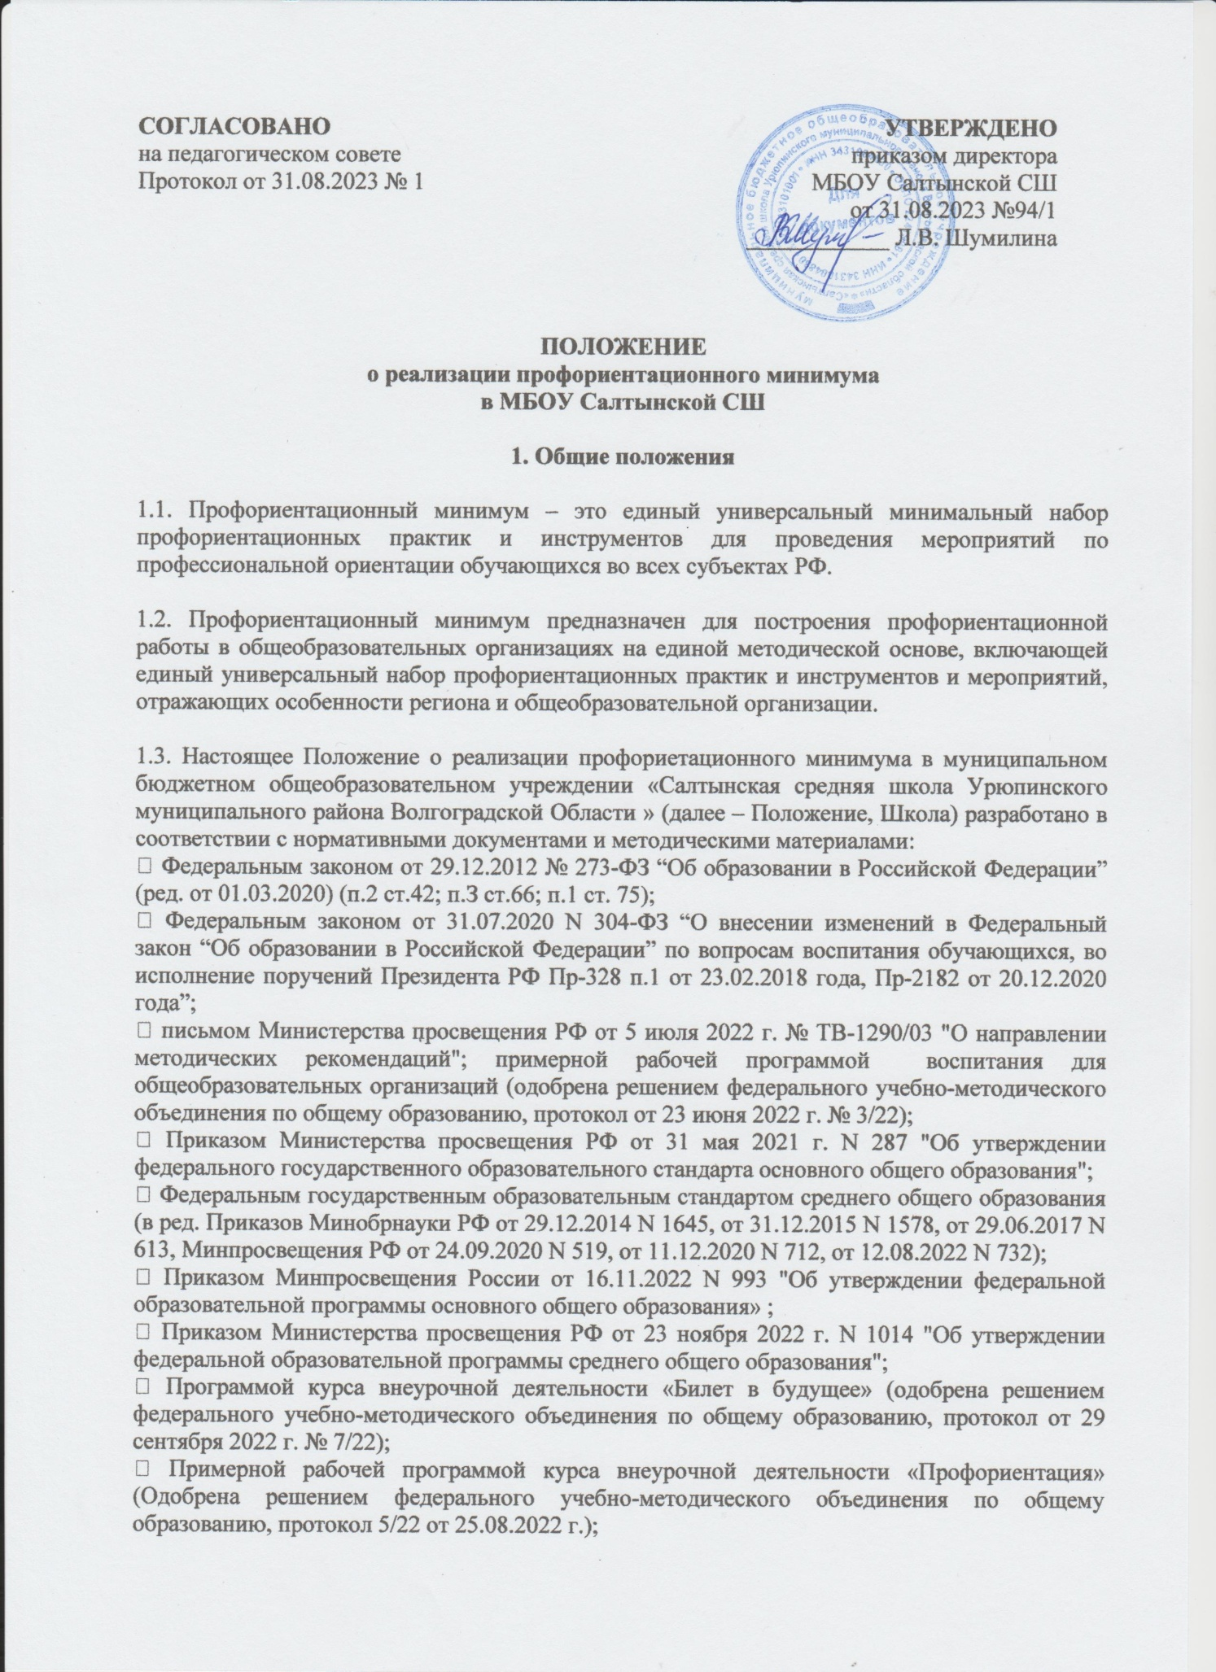

• Письмом Минпросвещения России от 20.03.2023 №05-848 «О направлении информации» (Методические рекомендации по реализации профориентационного минимума в общеобразовательных организациях РФ).

1.4. Настоящее Положение направлено на формирование системы профессиональной ориентации обучающихся 6-11 классов и предназначено для обеспечения ее функционирования и дальнейшего развития. Положение включают в себя описание комплекса мер по формированию готовности к профессиональному самоопределению обучающихся с учетом их индивидуальных особенностей.
1.5. Настоящее Положение регулирует деятельность всех категорий управленческих и педагогических работников, принимающих участие в реализации профориентационного минимума в МБОУ Салтынской СШ.

2. Цели и задачи реализации профориентационного минимума

2.1. Цель реализации профориентационного минимума — выстраивание системы профессиональной ориентации обучающихся, которая реализуется в образовательной, воспитательной и иных видах деятельности обучающихся.
2.2. Задачи:
• развитие нормативно-правового обеспечения профориентационной деятельности в образовательной организации;
• разработка информационно-методических материалов, обеспечивающих реализацию профориентационной работы с учетом возможностей образовательной организации и социальных партнеров;
• определение особенностей реализации профориентационной работы в различных организационных видах деятельности обучающихся: урочной, внеурочной, воспитательной, внешкольной;
• систематизация и описание возможных моделей профессиональной ориентации обучающихся;
• включение в профориентационную работу профессиональных образовательных организаций, организаций высшего образования, компаний - работодателей, центров занятости населения, родительского сообщества;
• включение в профориентационную работу профилактической деятельности, направленной на поддержку обучающихся «группы риска»: обучающихся с прогнозируемыми затруднениями трудоустройства.

3. Направления и содержание профориентационного минимума

3.1. Профориентационный минимум реализовывается по следующим направлениям:

- УРОЧНАЯ ДЕЯТЕЛЬНОСТЬ, которая включает: профориентационое содержание уроков по предметам, входящим в обязательную часть учебного плана, где рассматривается значимость учебного предмета в профессиональной деятельности; а также дополнительных предметов и курсов части учебного плана, формируемых участниками образовательных отношений, что отражается в содержании рабочих программ по предметам. Для реализации профориентационного содержания в ходе проведения урочных занятий используются цифровые электронные образовательные ресурсы, а также выполнение проектов профориентационной направленности (в рамках проектной деятельности учебного плана).

- ВНЕУРОЧНАЯ ДЕЯТЕЛЬНОСТЬ, которая включает: профориентационную диагностику (диагностику склонностей, диагностику готовности к профессиональному самоопределению); профориентационные уроки; проектную деятельность; реализацию профориентационных программ, консультации педагога и психолога, моделирующие профессиональные пробы в онлайн-формате и другие в соответствии с рабочей программой курса внеурочной деятельности.
Наряду с использованием Примерной рабочей программы курса внеурочной деятельности «Билет в будущее» и Примерной рабочей программой курса внеурочной деятельности «Профориентация», разработанной Институтом стратегии развития образования РАО, учитель вправе разработать профориентационный курс с учетом специфики класса, в т.ч. с учетом профиля обучения на уровне среднего общего образования и с учетом регионального компонента.

- ВОСПИТАТЕЛЬНАЯ РАБОТА,
которая включает: экскурсии на производство, экскурсии и посещение лекций в образовательных организациях СПО, посещение профориентационной выставки «Лаборатория будущего» и других, посещение профессиональных проб, выставок, ярмарок профессий, дней открытых дверей в образовательных организациях СПО и ВО, открытых уроков технологии на базе колледжей, техникума, встречи с представителями разных профессий и др., а также конкурсы профориентационной направленности (в том числе в рамках Российского движения детей и молодежи, Юнармии, реализации проекта «Россия - страна возможностей» и др.) . Содержание направления «Воспитательная работа» отражается в Рабочей программе воспитания в составе основных образовательных программ основного общего и среднего общего образования (модуль «Профориентация», Календарный план воспитательной работы, План работы классного руководителя).
- ДОПОЛНИТЕЛЬНОЕ ОБРАЗОВАНИЕ,
которое включает в себя выбор и посещение занятий в рамках дополнительного образования с учетом склонностей и образовательных потребностей обучающихся. Профориентационное содержание отражается в дополнительной общеобразовательной программе.

- ВЗАИМОДЕЙСТВИЕ С РОДИТЕЛЯМИ (ЗАКОННЫМИ ПРЕДСТАВИТЕЛЯМИ)
В рамках взаимодействия с родителями (законными представителями) проводится информационное сопровождение родителей обучающихся, проведение тематических родительских собраний, тематические рассылки по электронной почте и с помощью мессенджеров, в том числе о процессе профессионального самоопределения ребенка, а также участие родительского сообщества во встречах с представителями разных профессий (модуль «Работа с родителями» в Рабочей программе воспитания).
3.2. Уровни реализации профориентационного минимума:
• Базовый уровень (рекомендованная учебная нагрузка - не менее 40 часов в год);
• Основной уровень (рекомендованная учебная нагрузка - не менее 60 часов);
• Продвинутый уровень (рекомендованная учебная нагрузка - не менее 80 часов).
Уровень  Направления | Базовый уровень  (40 часов) | Основной уровень  (60 часов) | Продвинутый уровень  (80 часов)
Урочная деятельность  (предметные уроки / «Технология») | 2 | 9 | 11
Внеурочная деятельность | 34 | 34 | 34
Воспитательная работа  (модуль «Профориентация», классные часы) | 2 | 12 | 18
Дополнительное образование | 1 | 3 | 3
Профессиональное обучение | - | - | 10
Взаимодействие с родителями | 1 | 2 | 4

Школа реализует профминимум по базовому и продвинутому уровням.

4. Организационные основы реализации профориентационного минимума

4.1. Для реализации профориентационного минимума в общеобразовательной организации создается рабочая группа, в состав которой могут входить руководители и заместители руководителя общеобразовательной организации, педагогические работники, могут также входить обучающиеся, родители (законные представители) обучающихся, представители организаций-партнеров (СПО, предприятий и др.).

4.2. Рабочая группа представляет предложения по реализации профориентационного минимума в общеобразовательной организации с учетом уровня и содержания профориентационной деятельности.

